**Meerwasseraquarium**

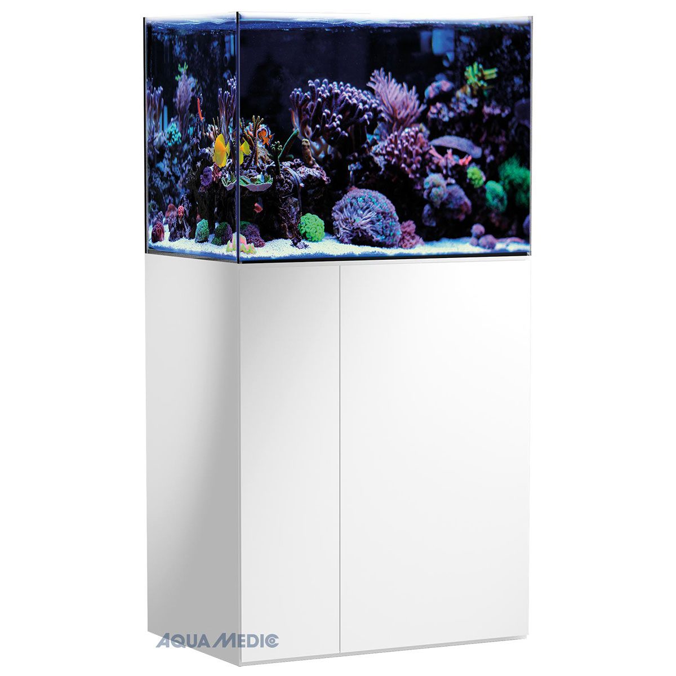

**Cemaqua Tunnelus 68 (779€)**

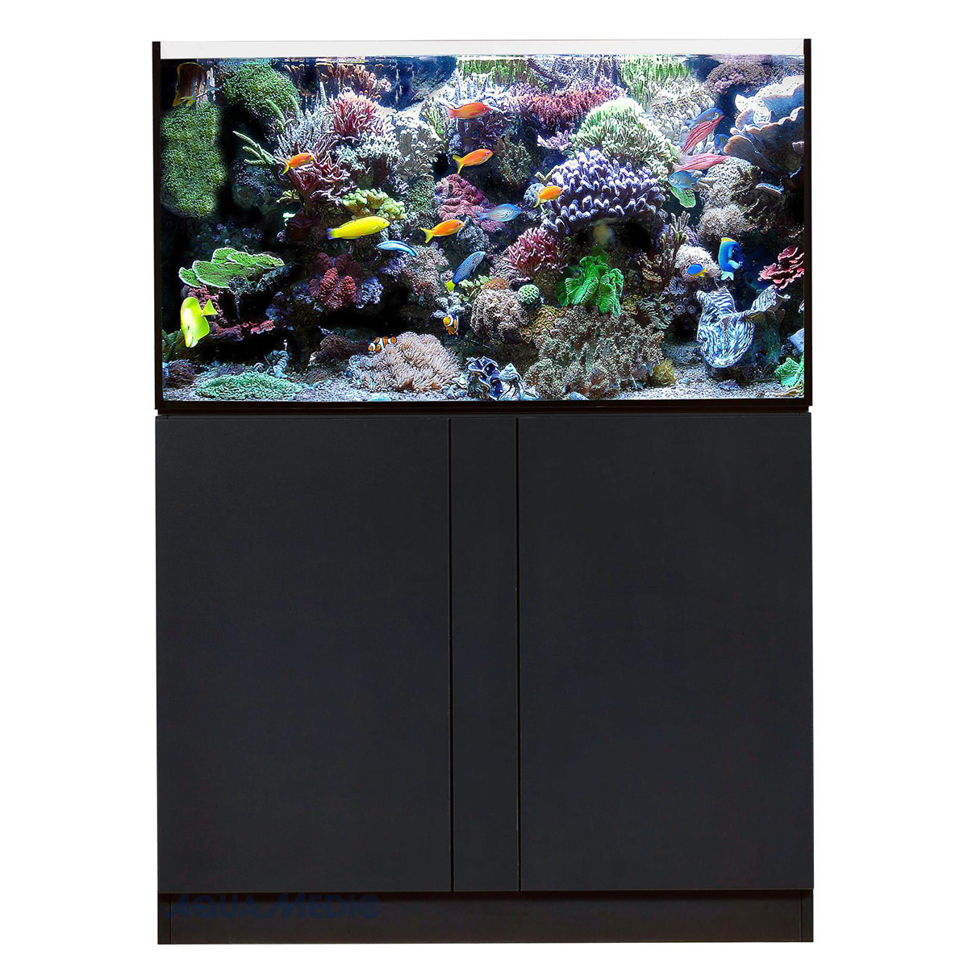

**Cemaqua Meerwasseraquarium Silberrücken 31 (1099€)**

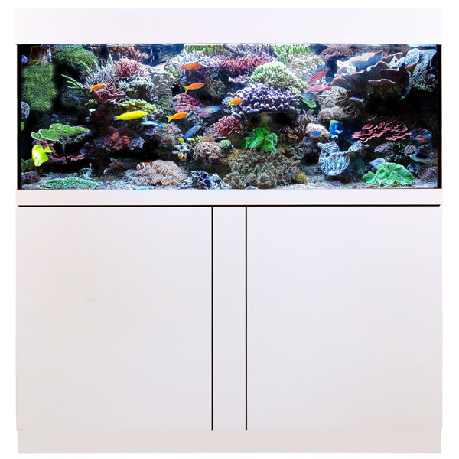

**Cemaqua Meerwasseraquarium Rogg 1000 (2549€)**

**Süßwasseraquarium**

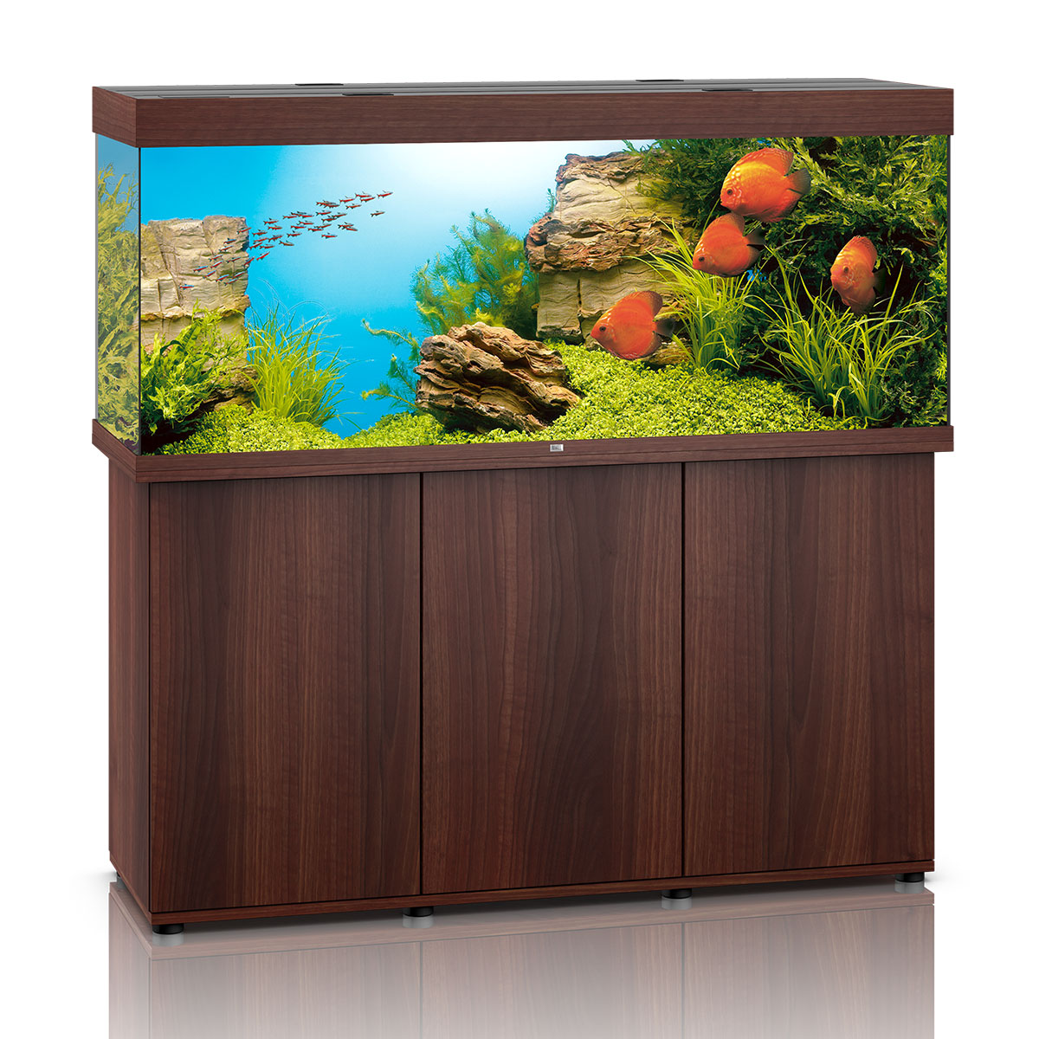

**Juwel Rio 450 Aquarium mit Unterschrank dunkles Holz (839€)**

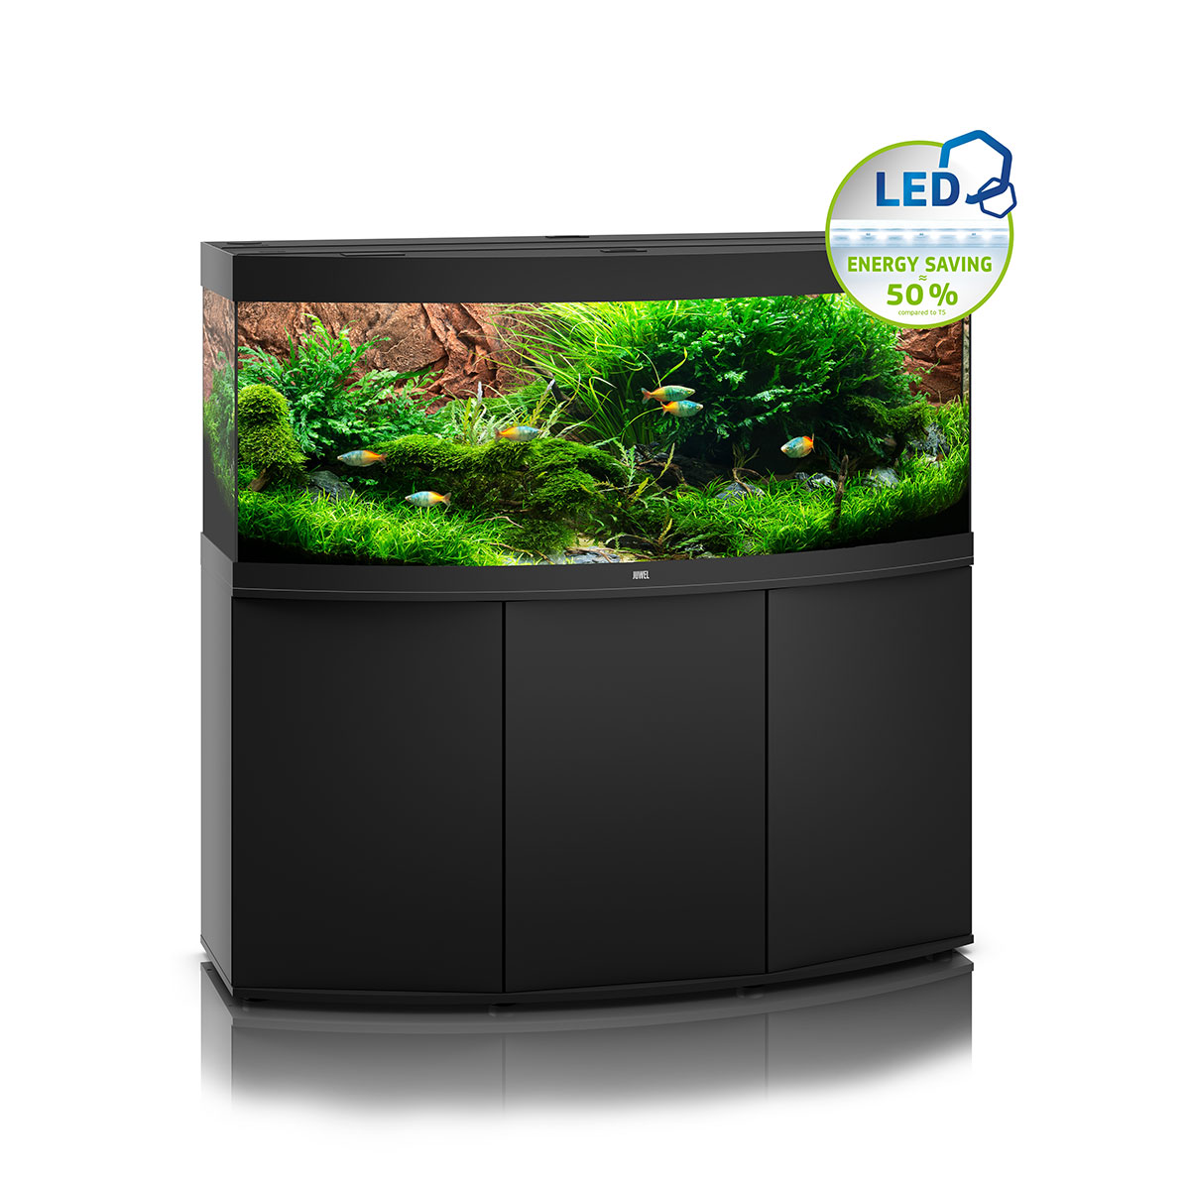

**Juwel Aquarium Vision Krieg 450 mit Unterschrank SBX Schwarz (999€)**

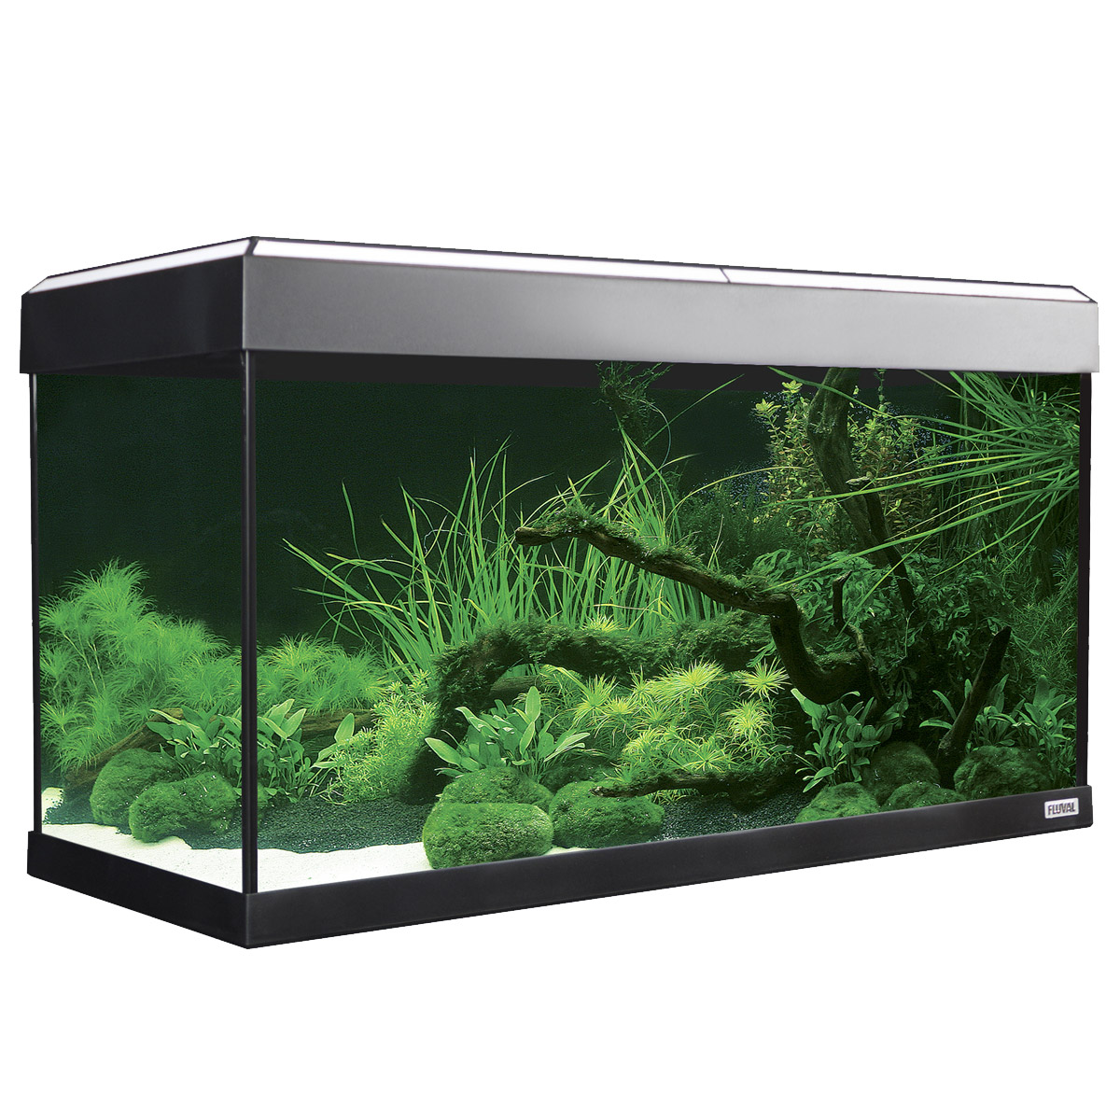

**Fluval Nassqualantis Roma 63 mit Dekostreifen (239€)**